МИНИСТЕРСТВО НАУКИ И ВЫСШЕГО ОБРАЗОВАНИЯ
РОССИЙСКОЙ ФЕДЕРАЦИИ

ФЕДЕРАЛЬНОЕ ГОСУДАРСТВЕННОЕ АВТОНОМНОЕ ОБРАЗОВАТЕЛЬНОЕ УЧРЕЖДЕНИЕ ВЫСШЕГО ОБРАЗОВАНИЯ

НОВОСИБИРСКИЙ НАЦИОНАЛЬНЫЙ ИССЛЕДОВАТЕЛЬСКИЙ ГОСУДАРСТВЕННЫЙ УНИВЕРСИТЕТ

Факультет информационных технологий
Кафедра параллельных вычислений

ОТЧЕТ

О ВЫПОЛНЕНИИ ЛАБОРАТОРНОЙ РАБОТЫ

«ВЫСОКОУРОВНЕВАЯ РАБОТА С ПЕРИФЕРИЙНЫМИ УСТРОЙСТВАМИ»

студента 2 курса, 24211 группы

09.03.01 – «Информатика и вычислительная техника»

Преподаватель:

Новосибирск 2025
СОДЕРЖАНИЕ

ЦЕЛЬ 3
ЗАДАНИЕ 3
ОПИСАНИЕ РАБОТЫ 4
ЗАКЛЮЧЕНИЕ 7
Приложение 1 8

ЦЕЛЬ
Ознакомиться с программированием периферийных устройств на примере ввода данных с Web-камеры с использованием библиотеки OpenCV.

ЗАДАНИЕ
1. Реализовать программу с использованием OpenCV, которая получает
поток видеоданных с камеры и выводит его на экран.
2. Выполнить произвольное преобразование изображения.
3. Измерить количество кадров, обрабатываемое программой в секунду.
Оценить долю времени, затрачиваемого процессором на обработку
(ввод, преобразование, показ) видеоданных, получаемых с камеры.

ОПИСАНИЕ РАБОТЫ

Была реализована программа на языке C++ с использованием OpenCV, которая получает поток видеоданных с камеры и выводит его на экран.
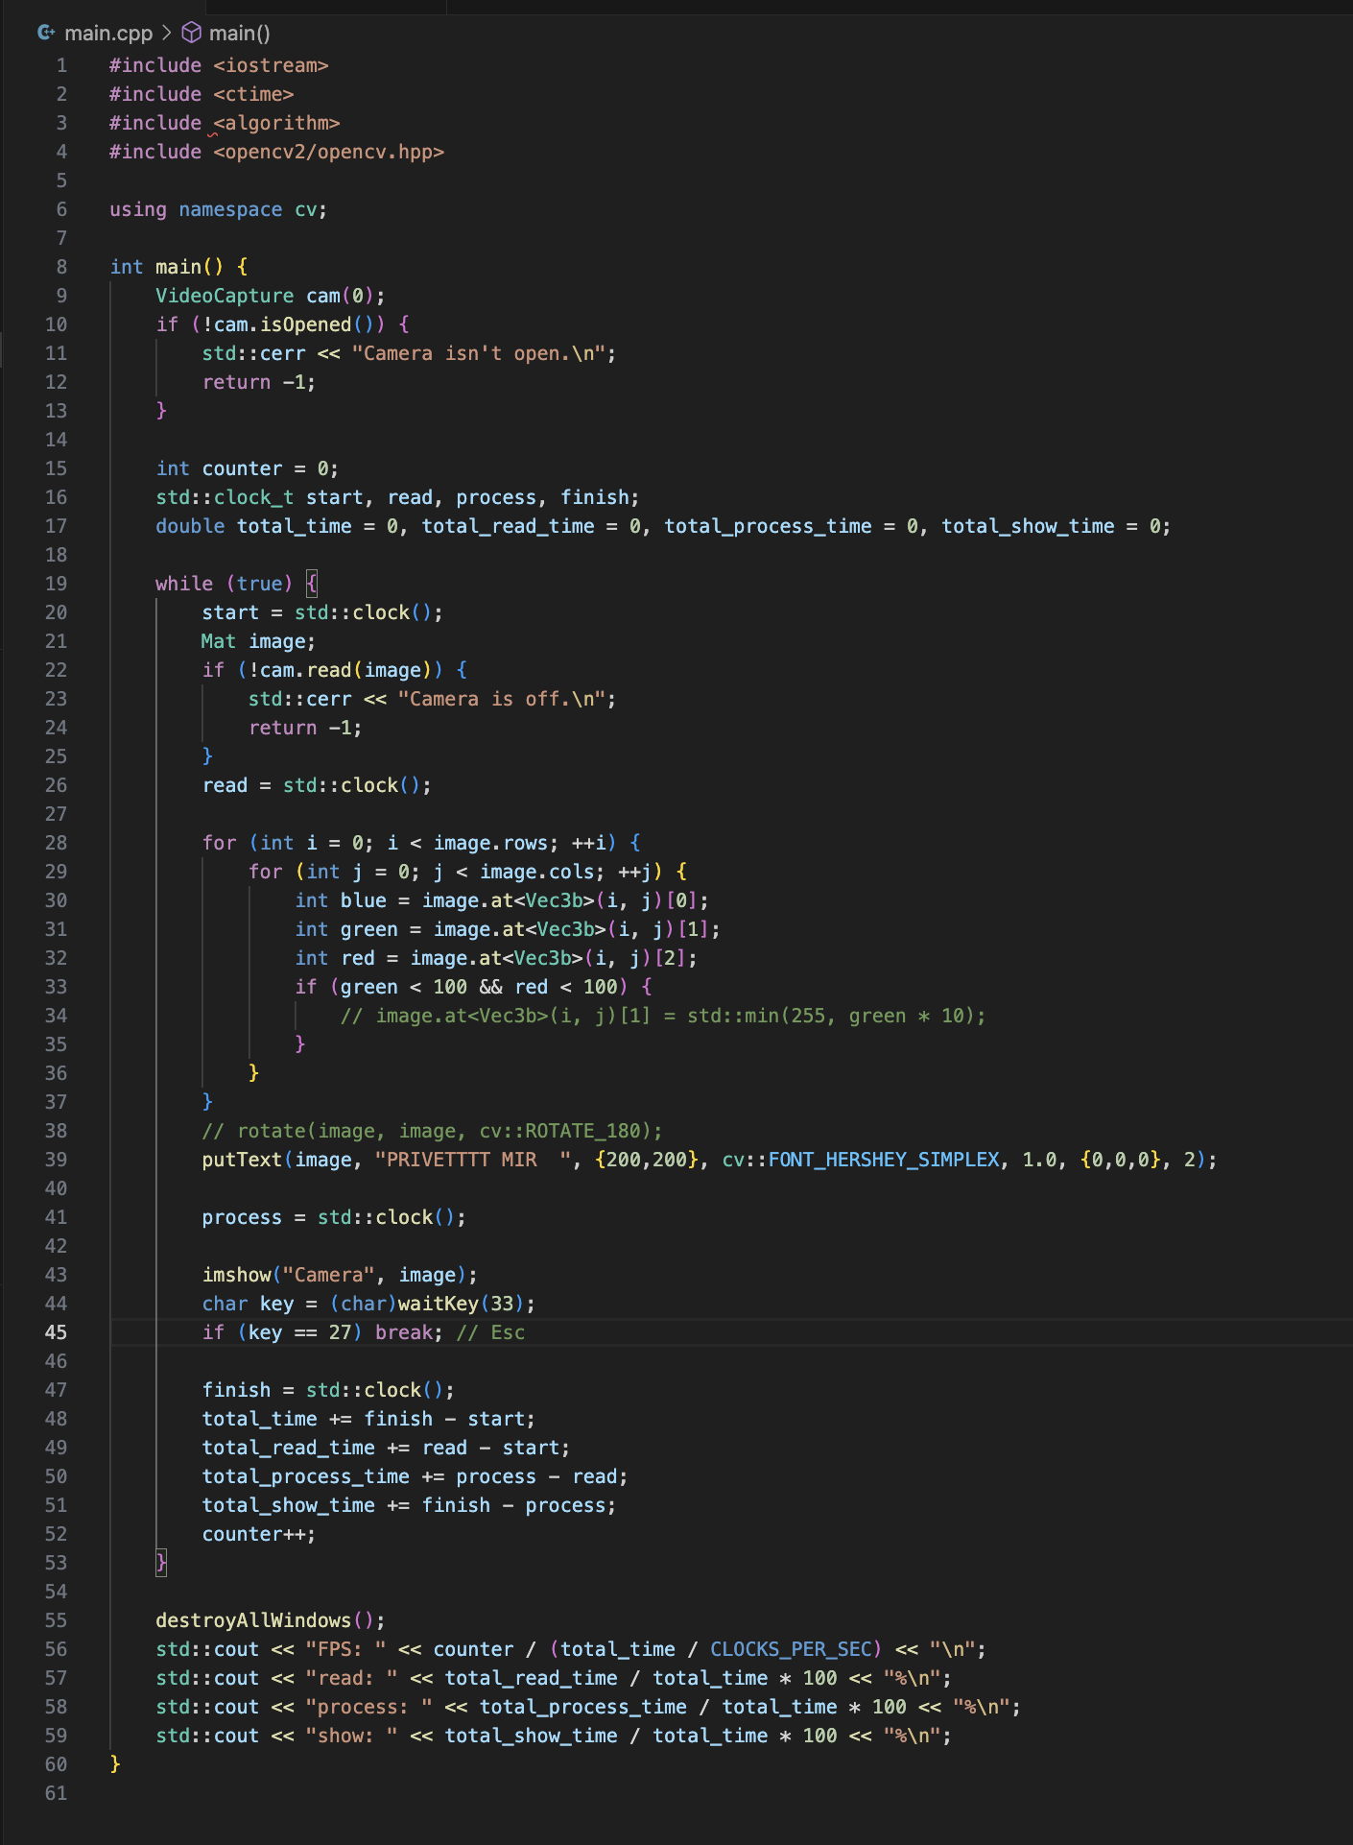
Код программы:

VideoCapture cam(0) - VideoCapture – класс библиотеки OpenCV, позволяющий захватывать видеопоток из видеофайла или с камеры. Здесь открываем камеру для захвата видео.

if (!cam.isOpened()) - проверяется, успешно ли открыта камера. Если нет, выводится сообщение об ошибке.

int counter = 0 - инициализируем счетчик кадров, который будет отслеживать количество обработанных кадров.

std::time_t start, read, process, end - объявляем переменные для хранения времени начала (start), времени чтения кадра (read), времени обработки кадра (process) и времени окончания (end).

double total_time = 0;

double total_read_time = 0;

double total_process_time = 0;

double total_show_time = 0 - инициализируем переменные для хранения общего времени выполнения программы (total_time), времени чтения кадров (total_read_time), времени обработки (total_process_time) и времени отображения (total_show_time).

while (true) - начинаем бесконечный цикл, который будет продолжаться до тех пор, пока не будет прерван.

start = std::clock() - записываем текущее время в переменную start для отслеживания времени выполнения итерации цикла.

Mat image - объявляем объект Mat (матрица) для хранения изображения, полученного с камеры.

if (!cam.read(image)) - пытается прочитать кадр из камеры. Если не удается, выводит сообщение об ошибке.

read = std::clock() - записывает текущее время в переменную read для отслеживания времени чтения кадра.

for (int i = 0; i < image.rows; i++) - начинает цикл по всем строкам изображения.

for (int j = 0; j < image.cols; j++) - начинает цикл по всем столбцам изображения.

Vec3b – это тип данных, предоставляемый OpenCV для представления трехканальных пикселей.

int blue = image.at<Vec3b>(i, j)[0] - получает значение синего канала пикселя (i, j).

int green = image.at<Vec3b>(i, j)[1] - получает значение зеленого канала пикселя (i, j).

int red = image.at<Vec3b>(i, j)[2] - получает значение красного канала пикселя (i, j).

if (green < 100) - проверяет, меньше ли значение зеленого канала 100.

image.at<Vec3b>(i, j)[1] = std::min(255, green * 10) - если да, умножает значение зеленого канала на 10 и устанавливает его обратно в изображение, но не превышая 255.

rotate(image, image, cv::ROTATE_180); - поворачивает изображения на 180 градусов

putText(image, "PRIVETTTT MIR ", {200,200}, cv::FONT_HERSHEY_SIMPLEX, 1.0, {0,0,0}, 2); - выводит текст на изображение

process = std::clock() - записывает текущее время в переменную process для отслеживания времени обработки кадра.

imshow("Camera", image) - отображает обработанное изображение в окне с названием "Camera".

char key = waitKey(33) - ждет 33 миллисекунды нажатия клавиши. Если клавиша нажата, её код сохраняется в переменной key.

if (key == 27) - проверяет, была ли нажата клавиша Esc (код клавиши 27). Если да, то выходим из бесконечного цикла.

end = std::clock() - записывает текущее время в переменную end для отслеживания времени завершения обработки текущей итерации.
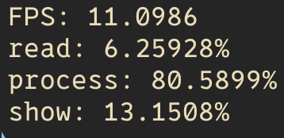

ЗАКЛЮЧЕНИЕ

Я ознакомился с программированием периферийных устройств на примере ввода данных с Web-камеры с использованием библиотеки OpenCV.

Приложение 1

